Prot 435 del 10/11/2014
Ai Presidenti ed ai Consiglieri alla Vela
delle Società Affiliate della V Zona
LORO INDIRIZZI MAIL

OGGETTO: Manifestazione “È Vela in Campania” edizione 2014
Venerdì 5 dicembre 2014 ore 18:30 - Circolo Nautico Posillipo
Richiesta materiale video/foto

Anche quest’anno, in occasione dell’Evento “E’ Vela in Campania”, il Comitato di Zona ha in programma una serie di iniziative di promozione e di valorizzazione dell’attività velica svolta dai 42 circoli affiliati .
L’obiettivo è dare la possibilità di raccontare con immagini e video l’attività svolta nel 2014, motivo per cui si chiede a Codesti spettabili Circoli di predisporre un apposito CD/DVD con foto e video degli appuntamenti velici organizzati ( regate, scuole vela).
Il CD/DVD dovrà essere predisposto entro il prossimo 15 novembre, dovrà contenere un elenco di riferimento delle immagini e dei video e dovrà essere consegnato secondo le seguenti indicazioni:
Circoli affiliati di Salerno e provincia da consegnare a Guglielmo Maraziti 3356326551
Circoli affiliati di Sorrento e penisola da consegnare a Giovanni Fregola 3336987420
Circoli affiliati da Castellamare fino a Torre d.G. da consegnare a Maurizio Iovino 3386768085
Circoli affiliati di Napoli, Golfo di Pozzuoli e Isole da consegnare a Giancarlo Mereghini 3356280689
Infine, con la certezza della Vostra graditissima condivisione , l’occasione è gradita per inviare
Cordiali saluti
Il Presidente del Comitato V Zona
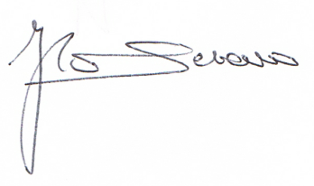
Francesco Lo Schiavo

